MITTUNIVERSITETET
Institutionen för data och elektroteknik (DET)
Examinator: Jimmy Åhlander, jimmy.ahlander@miun.se
Författarens e-postadress: gula2400@student.miun.se
Utbildningsprogram: Datateknik, 180hp
Omfattning: 0 ord inklusive bilagor!!!!!
Datum: 2025-12-07!!!!!!!!!!

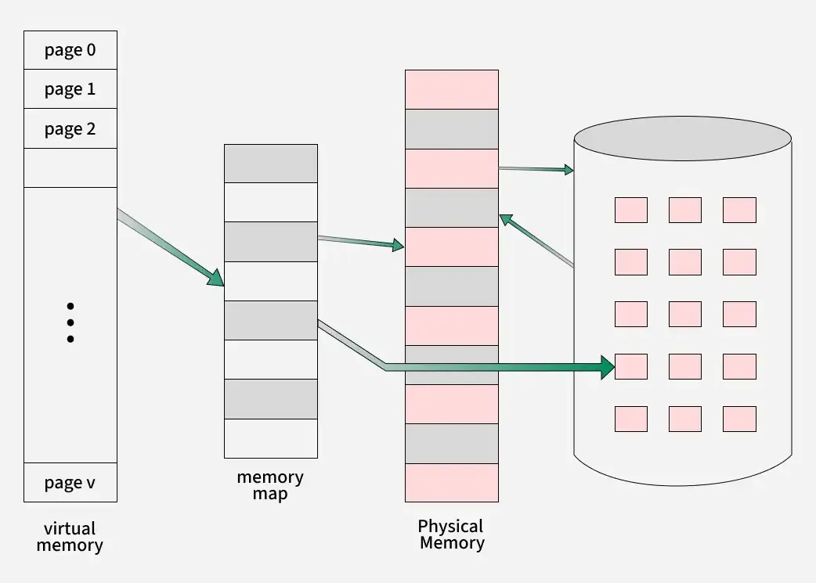

Labb 3
Minnet - Operativsystem

Gunnar Landström

Innehåll
1 Kommandon och symboler 3
A) 3
2 Presta 4
Källförteckning 5

LAA OFF

64bit – GiB
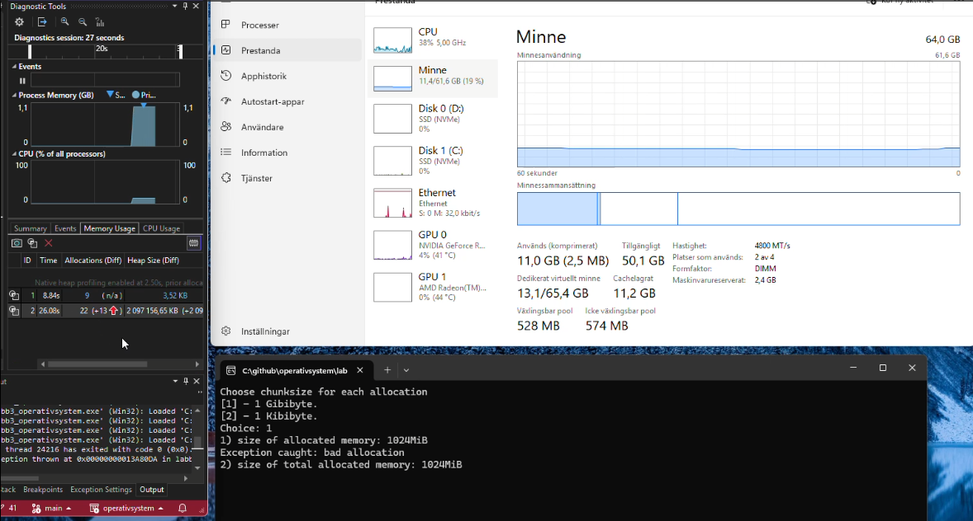

Vilket fel när processen ej kan allokera mer minne?
När processen försöker allokera mer minne än tillåtet så skickas ett exception om bad allocation.

Minnesmängd.
Jämför man utskrifterna med Visual studio och aktivitetshanteraren ser man att alla matchar med en allokering på 1 GB, men kollar man heapen i visual studio med hjälp av timestamps så är det ganska exakt 2 GB som allokerats.

Tid.
Körningen startas på 2MB allokerat (Process Memory), och 0,077s senare så är 1 GB allokerad

64bit - KiB
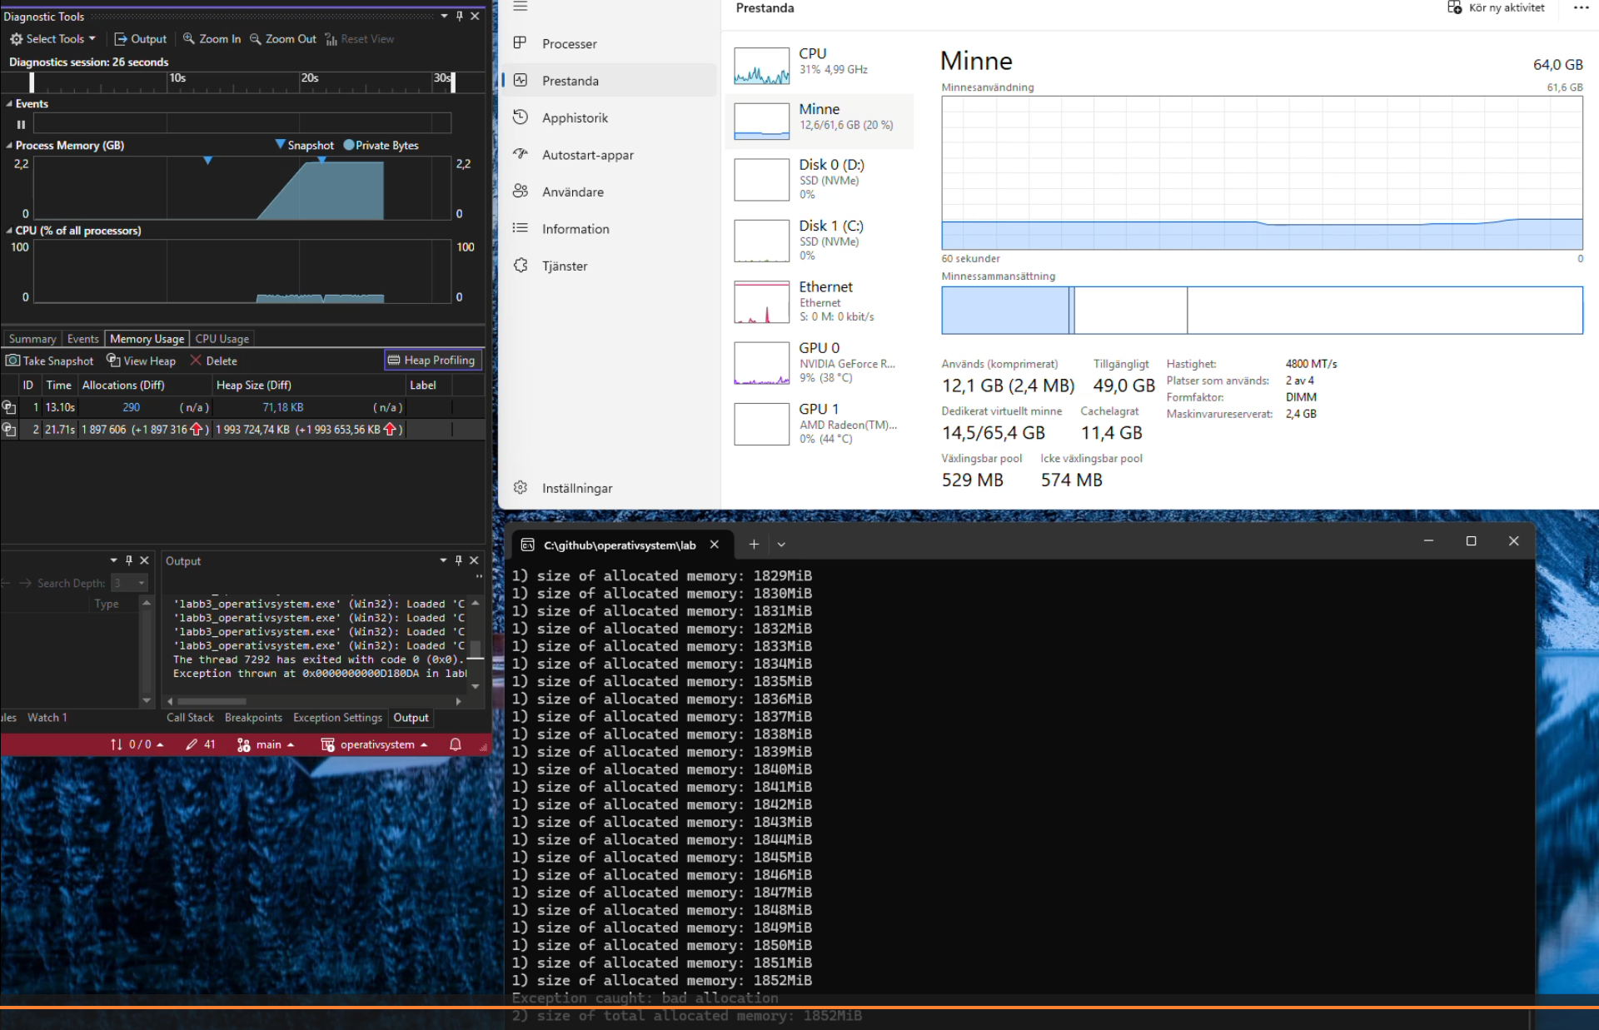

Vilket fel när processen ej kan allokera mer minne?
När processen försöker allokera mer minne än tillåtet så skickas ett exception om bad allocation.

Minnesmängd.
Denna gång ser vi i terminalen att vi får allokera mer minne, 1852MiB och i aktivitetshanteraren ser vi att Windows använder runt 1GB mer minne än tidigare test. Även Process Memory i Visual studio verkar rapportera ett tag på runt 2,2GB.
Men tittar vi i stället på Heapen igen, så är det faktiskt mindre minne som allokerats än föregående test och totalen landar på runt 1,9GB

32bit – GiB
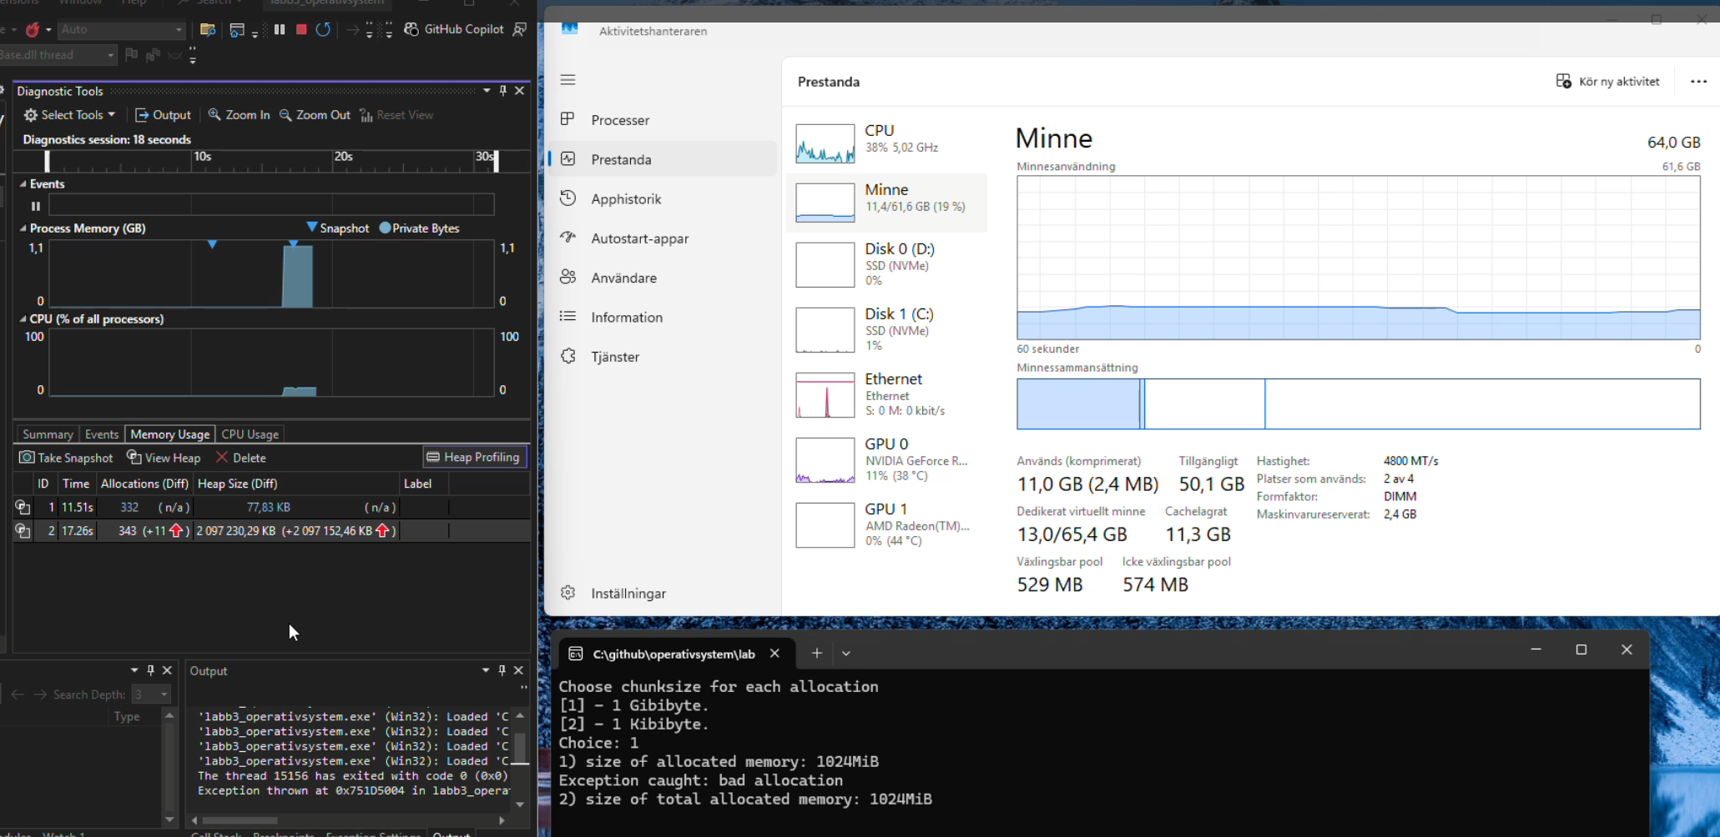

Presta

Källförteckning
- Baeldung. Linux Process States [Internet] [uppdaterad 04/30/2025]
Hämtad från: https://www.baeldung.com/linux/process-states
- Unix.Stackexchange. What does an Idle CPU Process do? [Internet] [uppdaterad 11/26/2019]
Hämtad från: https://unix.stackexchange.com/questions/361245/what-does-an-idle-cpu-process-do/361303#361303

